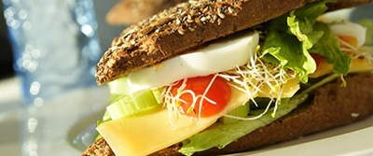
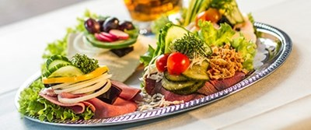
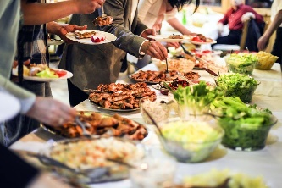

- _{Vi samler på glade kunder}

_{UGE 16} | _{MANDAG} | _{TIRSDAG} | _{ONSDAG} | _{TORSDAG} | _{FREDAG}
_{DAGENS}  _{LUNE RET} | Pasta med pesto, hvidløg, kebab, bulgur og quinoa | Forloren hare med forårsløg og krydderkartofler | Kyllingefilet med chili/vanille  _{Serveres med mini rosti og dip} | Flæskesteg med kartofler, skysovs og surt | Crunchy paneret kalvesteak med brasede kartofler og kold chilibearnaise
_{DAGENS}  _{PÅLÆG} | _{Halve æg med tomat og karse}  _{Laksemousse med citron} | _{Hjemmelavet kyllingesalat}  _{Sønderjysk spegepølse} | _{Ostefad med kiks og druer}  _{Rullepølse med sky og løg} | _{Tunsalat med skyr og majs}  _{Kyllingesalami} | Roastbeef med remo og ristede løg  Hamburgerryg med italiensk salat
_{DAGENS}  _{BRØD} | _{Friskbagt rugbrød}  ₋₋₋₋  _{Dagens friskbagte brød} | _{Friskbagt rugbrød}  ₋₋₋₋  _{Dagens friskbagte brød} | _{Friskbagt rugbrød}  ₋₋₋₋  _{Dagens friskbagte brød} | _{Friskbagt rugbrød}  ₋₋₋₋  _{Dagens friskbagte brød} | _{Friskbagt rugbrød}  ₋₋₋₋  _{Dagens friskbagte brød}
_{DAGENS}  _{SALAT} | _{Salatbar og dagens salatmix} | _{Salatbar og dagens salatmix} | _{Salatbar og dagens salatmix} | _{Salatbar og dagens salatmix} | _{Salatbar og dagens salatmix}
_{EKSTRA ( tilkøb )} | _{Frugt} | _{Frugt} | _{Frugt} | _{Frugt og kage/sødt} | _{Frugt}
Eskebæk Plads 6 – 8660 Skanderborg - Telefon: 23204480 – Delideluxe.dk

